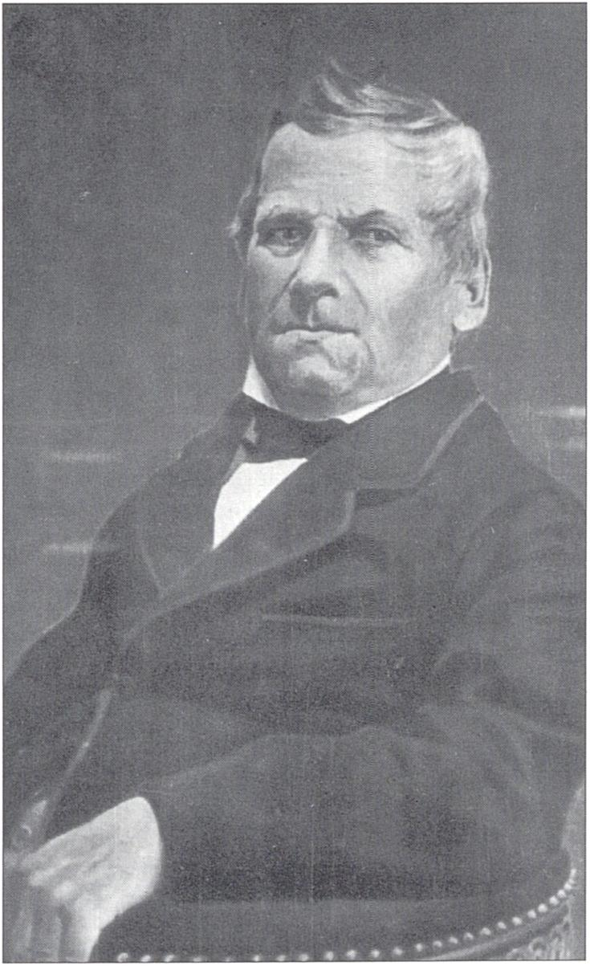

FLORIAN SAWICZEWSKI
(1797-1876)
Lekarz, farmaceuta i chemik

Florian Sawiczewski urodził się 4 maja 1797 roku w Krakowie. Był synem Józefa Tomasza, profesora farmacji i toksykologii Szkoły Głównej Koronnej, i Katarzyny z Kompertowiczów, oraz młodszym bratem Juliana, także profesora tej samej uczelni. Ucząc się w Gimnazjum św. Anny w Krakowie, rozpoczął praktykę w aptece ojca i w 1814 roku uzyskał stopień podaptekarza.
W roku 1813 rozpoczął studia w Szkole Głównej Koronnej. Tytuł magistra uzyskał 27 czerwca 1814. Od roku 1815 kierował apteką i jednocześnie studiował na Wydziale Lekarskim uniwersytetu. 3 lipca 1824 roku zdobył stopień doktora medycyny.
Przez cztery miesiące pełnił funkcję fizyka miejskiego w Krakowie. Pod koniec 1824 roku wyjechał do Wiednia, gdzie zwiedzał kliniki i laboratoria uniwersyteckie. Następnie pojechał do Francji. W College de France i Sorbonie słuchał wybranych wykładów, m. in. J. L. Gay-Lussaca i N. Vauquelina, zwiedzał szpitale paryskie, interesując się nowymi lekami i metodami leczenia oraz organizacją systemów wykładów w Szkole Farmaceutycznej. Wracając, zwiedził Szkołę Farmaceutyczną w Erfurcie, skąd przywiózł pierwszy stetoskop.
W listopadzie został mianowany profesorem Katedry Farmacji, a po śmierci prof. Markowskiego w 1829 roku powierzono mu dodatkowo wykłady z chemii. W rok później Sawiczewski poprosił o zwolnienie go z obowiązku prowadzenia wykładów z chemii. Rozpisano wówczas konkurs na obsadzenie Katedry Chemii i nominację otrzymał dziewiętnastoletni Filip Neryusz Walter. Był on uczniem J. Markowskiego, a doktorat uzyskał w 1830 roku w Berlinie na podstawie pracy wykonanej u znanego chemika i krystalografa, E. Mitscherlicha. F. Walter nigdy nie objął powierzonego mu stanowiska, gdyż nie zgodziły się na to władze ze względu na udział Waltera w powstaniu listopadowym.
W roku 1833 decyzją Wysokiej Komisji Reorganizacyjnej Katedra Chemii została przeniesiona z Wydziału Filozoficznego na Wydział Lekarski i połączona z Katedrą Farmacji. Kierownictwo połączonych katedr powierzono Sawiczewskiemu. W latach 1837/38 pełnił funkcję dziekana Wydziału Lekarskiego. W roku 1851 chciał przejść na emeryturę. Zwolniono go wówczas z obowiązku prowadzenia wykładów z chemii, oddzielono Katedrę Chemii od Katedry Farmacji, przeniesiono ją z powrotem na Wydział Filozoficzny i powierzono Emilianowi Czyrniańskiemu. W tym samym roku wybrano F. Sawiczewskiego na Rektora Uniwersytetu; funkcję tę pełnił przez rok. Pozostał na uczelni do 1857 roku, wykładając farmację praktyczną, farmakogno- zję oraz chemię policyjno-sądową.
Sawiczewski był członkiem Towarzystwa Naukowego Krakowskiego, od 1872 roku członkiem nadzwyczajnym Akademii Umiejętności. Należał do towarzystw lekarskich w Krakowie, Warszawie, Wilnie i Kamieńcu Podolskim, do Towarzystwa Rolniczego Krakowskiego i Towarzystwa Farmaceutycznego w Petersburgu. Był działaczem Towarzystwa Dobroczynnego w Krakowie, kierując jego Wydziałem w latach 1853-1862. W czasie powstania listopadowego pomagał powstańcom i wysłał do Królestwa aptekę połową urządzoną na swój koszt.
W roku 1875 wychowankowie i współpracownicy, w dowód uznania dla swego nauczyciela, uroczyście obchodzili jubileusz pięćdziesiątej rocznicy jego działalności naukowej i dydaktycznej.

FLORIAN SAWICZEWSKI
131
Sawiczewski był żonaty z Franciszką z Librowskich i miał trzech synów: Zygmunta Józefa, Bolesława, Władysława Kazimierza oraz trzy córki: Marię Honoratę, Stefanię i Marię Bronisławę.
Florian Sawiczewski zmarł 1 września 1876 roku w Krakowie. Został pochowany na cmentarzu Rakowickim.

Działalność naukowa
Dorobek naukowy Sawiczcwskiego obejmuje prace z różnych dziedzin*. W pracy doktorskiej De struma ... przedstawił schorzenia tarczycy, przyczyny ich powstawania oraz sposoby leczenia. Jedyna praca eksperymentalna przeprowadzona na zwierzętach laboratoryjnych nosiła tytuł: Rozprawa o skutkach i działaniu octanu morfiny w ekonomii zwierzęcej. Opisał tam aktualne badania prowadzone z zakresu farmakologii, toksykologii oraz analizy chemicznej przez uczonych francuskich. Podał sposób wykrywania morfiny w płynach ustrojowych. Sawiczewski skonstruował i opisał aparat parowy służący do robienia nalań i odwarów oraz zagęszczania soków roślinnych połączony z suszarnią parową i łaźnią piaskową. Praca została opublikowana w Pamiętniku Warszawskim Umiejętności Czystych i Stosowanych oraz Pamiętniku Farmaceutycznym Krakowskim. Ukazała się także w języku niemieckim w Buchner’s Repertorium fiir Pharmacie i Das Laboratorium.
W latach 1834—1836 Sawiczewski redagował i wydawał własnym nakładem czasopismo Pamiętnik Farmaceutyczny Krakowski. Były tam drukowane artykuły z zakresu farmakologii, chemii lekarskiej, rozporządzenia dla farmaceutów, recenzje z prac polskich i zagranicznych oraz bibliografie. Publikował tam też swoje prace z zakresu farmakobotaniki, m.in. Wiadomos'ci tyczące się miejsca i czasu zbierania rozmaitych części roślin tak ogrodowych jak i dziko rosnących, tudzież przyrządzania z nich we właściwym czasie lekarskich przetworów, Wiadomości omączyńcu amerykańskim ... czy Wiadomości o łoczydze w ogólności, a w szczególności loezydze krakowskiej. Ostatnia praca dotyczyła oryginalnych badań Sawiczewskiego nad nowym gatunkiem sałaty. Opis zawiera dwie tablice z barwionymi miedziorytami. W pracy Wiadomości o początku, własnościach i użytku istoty roślinnej zwanej Gutta Percha podał opis drzewa, z którego otrzymywano gutaperkę, miejsca, gdzie rośnie, sposób otrzymywania oraz metodę przeróbki mechanicznej. Opisał właściwości chemiczne gutaperki, jej skład chemiczny oraz produkty otrzymywane w wyniku ogrzewania jej z kauczukiem i siarką. Podał także możliwości zastosowania jej w technice, rzemiośle, gospodarstwie domowym oraz w medycynie. W pracy Wiadomość o wodzie słonej krakowskiej opisał metodę analizy wody ze studzienki na Rynku krakowskim. W trakcie porządkowania Rynku rozważano, czy studzienkę o rzekomo leczniczej wodzie nie należałoby zasypać. Sawiczewski nie potwierdził, aby woda miała właściwości lecznicze. Praca dowodzi dużej biegłości analitycznej uczonego. Analizował także inne wody mineralne, m.in. szczawnickie. Brał
łSzczególowa bibliografia prac F. Sawiczcwskiego znajduje się w publikacji L. Krówczyńskie- go, Florian Sawiczewski - chemik i farmaceuta krakowski, „Kwartalnik Historii Nauki i Techniki”, 6, 1959, s. 483-493.

132
Krystyna Łopata
czynny udział w pracach Towarzystwa Naukowego Krakowskiego. Na posiedzeniach wygłaszał następujące referaty: O solniku wapna, O sposobach otrzymywania chloroformu, O dochodzeniu jodu za pomocą chloroformu.

Działalność dydaktyczna i organizacyjna
Już podczas podróży naukowej do Austrii, Francji i Niemiec Sawiczcwski interesował się organizacją szkół kształcących farmaceutów. Wielka Rada UJ na wniosek Wydziału Filozoficznego powierzyła dwudziestoośmioletnicmu Sawiczewskiemu Katedrę Farmacji bez przewidywanego ustawą konkursu. Wzięto pod uwagę jego przygotowanie zdobyte w kraju i za granicą oraz poparcie prezesa Senatu. Na wniosek Sawiczewskiego Wydział Lekarski wprowadził trzyletnie studia dla farmaceutów. Po objęciu Katedry Farmacji Sawiczcwski w swoich wykładach mówił o surowcach pochodzenia roślinnego, uwzględniał także elementy, wprowadzonej oficjalnie przez siebie w roku 1847, farmakognozji. Od roku 1838/39 na wykładach z chemii mówił o jej zastosowaniu w analizach policyjno-sądowych, opisywał trucizny i odtrutki. Był bardzo dobrym wykładowcą; wykłady były stale aktualizowane i uzupełniane o ostatnie osiągnięcia nauki. Organizował dla studentów wycieczki w okolice Krakowa. Dużą wagę przywiązywał do zajęć laboratoryjnych. Laboratorium pozostawione przez Markowskiego uzupełnił o około dwustu rzadkich i kosztownych aparatów chemicznych oraz o siedemdziesiąt modeli. Rozbudował także skromny gabinet farmaceutyczny. Anonimowo wydrukował podręcznik dla studentów farmacji: Opisanie najużywań- szych roślin lekarskich pod względem ich podobieństwa i różnic. Pisząc to opracowanie, Sawiczcwski chciał pomóc studentom, którzy nie zawsze mogli korzystać z obszernych i drogich książek do botaniki lub z trudno dostępnych publikacji. Podręcznik zawiera dane botaniczne, morfologiczne oraz anatomiczne stu piętnastu gatunków roślin najczęściej stosowanych w lecznictwie. Praca została zilustrowana trzynastoma tablicami. W pracy cytował botaników polskich: X. Jundziłła, Kluka, Marcina z Urzędowa, Marcina Siennika, Syreniusza, Szymona z Łowicza oraz Wodzickiego. Podręcznik miał duże znaczenie dydaktyczne. Pod opieką Sawiczewskiego powstała praca Stanisława Dembosza Tentamen florae territorii Cracoviensis mcdicae.
Uczniami i adiunktami w Katedrze Chemii i Farmacji byli: Adolf Aleksandrowicz - później docent UJ i członek AU, Zenon Hałatkiewicz - później profesor Instytutu Technicznego w Krakowie, Teofil Wojciechowski, Władysław Anczyc - przyszły pisarz i założyciel księgarni oraz Władysław Bażan.
W roku 1850 władze, w wyniku przeprowadzonej reorganizacji UJ, przywróciły w dużej części stan sprzed roku 1833; studia farmaceutyczne skrócono do dwóch lat. Wówczas to Sawiczewski chciał odejść z uczelni.
Bardzo pożyteczną rolę spełnił wydawany przez Sawiczewskiego „Pamiętnik Farmaceutyczny Krakowski”. Drukował w nim czterdzieści-pięćdziesiąt procent prac z dziedziny chemii i dwadzieścia osiem-trzydzieści dwa procent prac farmaceutycznych. Było to pierwsze w Polsce pismo, w którym zbiorowo drukowano prace chemiczne. Do tego czasu publikacje z tej dziedziny ukazywały się w różnych periody-

FLORIAN SAWICZEWSKI
133
kach, głównie w rocznikach towarzystw naukowych. W części referatowej przedstawiano szeroki wachlarz aktualnych tematów z chemii, np. prace Wohlera, Liebiga, Mohra i innych. Pismo odgrywało dużą rolę w kształtowaniu polskiego słownictwa chemicznego.

Bibliografia
- Z. Kosick, Sawiczewski Florian, [w:] Polski Słownik Biograficzny, t. XXXV/3, Warszawa- Kraków 1994, s. 352-354.
- L. Krówczyński, Florian Sawiczewski - chemik i farmaceuta krakowski, Kwartalnik Historii Nauki i Techniki, 3, 1959, s. 483-493.
- K. Łopata, Z. Kluż, Z dziejów chemii na Uniwersytecie Jagiellońskim, Kwartalnik Historii Nauki i Techniki, 3-4, 1984, s. 569-601.
- Z. Wojtaszek, Zarys historii katedr chemicznych Uniwersytetu Jagiellońskiego (IX1783- 31 VIII1939), [w:] Studia z dziejów katedr Wydziału Matematyki, Fizyki i Chemii Uniwersytetu Jagiellońskiego, red. S. Gołąb, Kraków 1964, t. V, s. 133-219.
- F. Skobel, Życiorys Floriana Sawiczewskiego, Arch. Hist, i Filoz. Mcd., 14,1934, s. 263-267.
- W. Sciborowski, Wspomnienie sp. Floriana Sawiczewskiego, Roczn. Krak. Tow. Dobroczynności, 58,1876, s. 3-12.
Krystyna Łopata

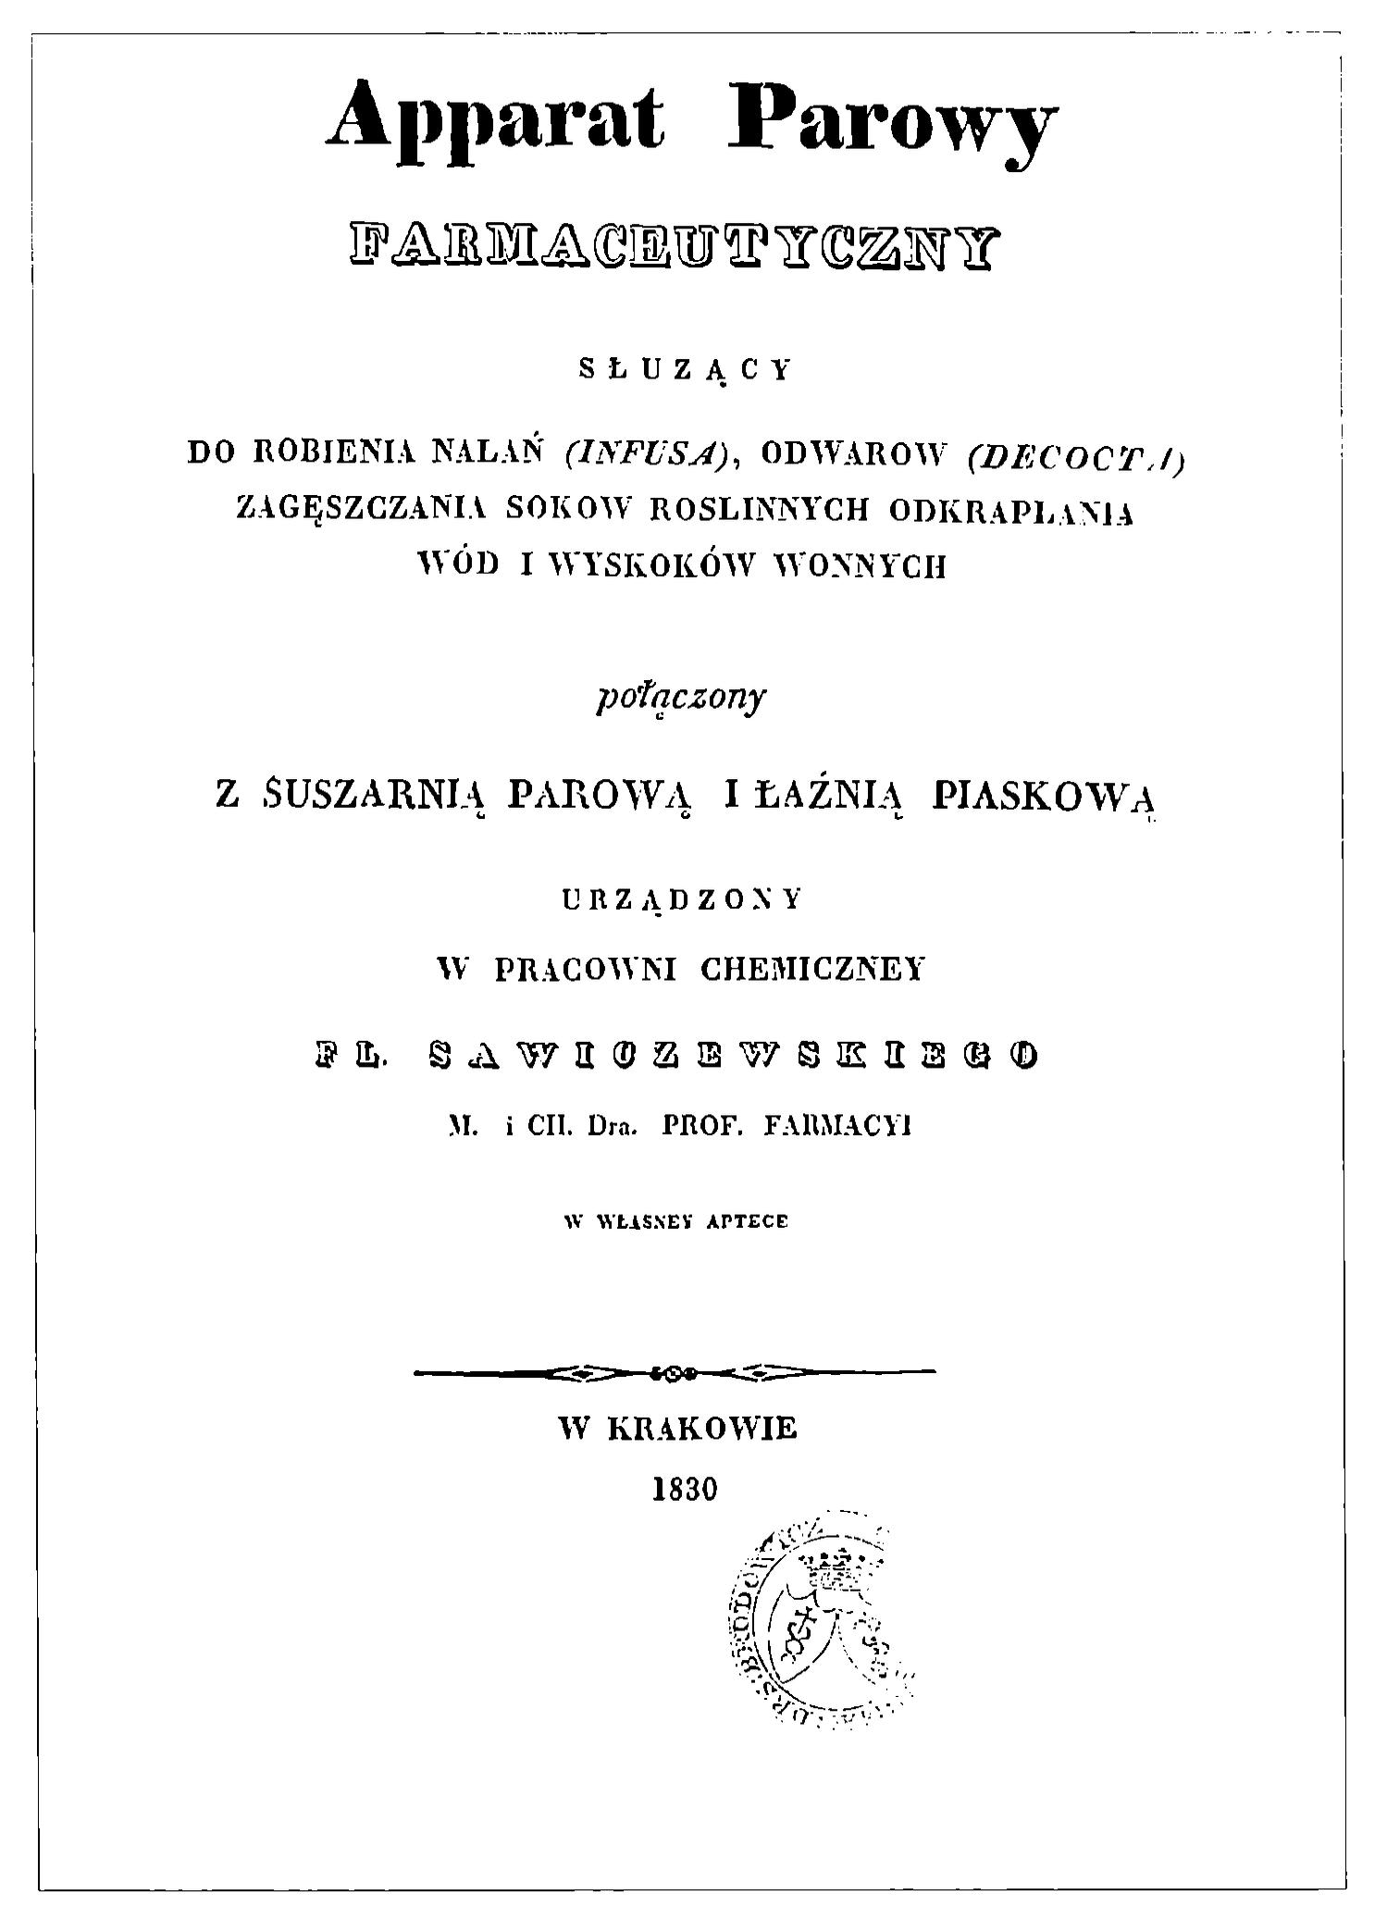
Strona tytułowa publikacji F. Sawiczewskiego pt. Apparat parowy farmaceutyczny służący do nalań
(infusa) odwarów (decota) zagęszczania soków roślinnych odkraplania wód i wyskoków wonnych
podłączony z szuszamią parową i łaźnią piaskową, Kraków 1830 (Biblioteka Jagiellońska)



